【事事关心】
金蛇献瑞（文/图）
陈武光
（2013年1月9日）

2013年1月5日，中国邮政发行《癸巳年》特种邮票、纪念封。次日，我收到学友寄来的《癸巳年》特种邮票、纪念封，送来了吉祥安康，送来了和谐祥瑞，送来了积善行德，感恩知报的美好愿望，送来了新的一年美好吉祥。
2013年是中国农历癸巳年，生肖蛇年。《癸巳年》生肖邮票，尽显古代神话故事和中国传统文化中的符号元素，邮票以农历癸巳年生肖—— “蛇”为主要图案：一条花蛇嘴衔夜明珠，创意源于东晋干宝所著《搜神记》中“蛇衔明珠以报恩”的故事。
相传，春秋战国时期，随国君主随侯出游时看见一条受伤垂死的大蛇，他心生恻隐，令人给蛇敷药，放归草丛。痊愈后，大蛇口衔夜明珠送到随侯住处。民间以“蛇衔宝珠”告喻世人，积善行德，感恩知报。
蛇在十二生肖中，位居第六，与12地支配属“巳”，巳时是上午9时至11时。所以，有人又称蛇时。邮票演绎蛇报恩的故事，蛇口衔宝珠，点明主题，尾部幻化为两株灵芝神草，宛如祥云，宝珠、灵芝充满祥瑞之气，寓意吉祥。蛇身为红色，赤蛇在古代有祥瑞之意。蛇身装饰春桃、夏荷、秋菊、冬梅，四季长青，和
—1—
谐吉祥，蛇舞九洲春，花开四季馥。
《癸巳年》邮票，色彩厚重，鲜艳夺目，在紫外灯照射下，邮票画面上的宝珠，即可发出明亮的光，恰似夜明珠一般，正与蛇衔宝珠为吉兆相呼应，寓意新的一年美好吉祥。
为纪念中国邮政发行《癸巳年》特种邮票，制作的《癸巳年》金蛇献瑞癸巳纪念封，印有十二生肖蛇首图标，邮戳“ 十二兽首”，指的是圆明园兽首铜像，又称圆明园十二生肖铜兽首、圆明园十二生肖人身兽首铜像。圆明园兽首铜像原为圆明园海晏堂外的喷泉的一部分，是清乾隆年间的红铜铸像。1860年英法联军侵略中国，火烧圆明园，兽首铜像开始流失海外，现仅有少量得以收回，因此已经成为圆明园海外流失文物的象征。
“十二兽首”由驻华耶稣会教士郎世宁设计，他以兽头人身的十二生肖代表一天的二十四小时，每座铜像轮流喷水，蔚为奇观。1860年，十二生肖兽首被英法联军掠夺后流落四方，其中鼠首与兔首被法国人收藏；牛首、猴首、虎首、猪首、羊首和马首铜像已回归中国，收藏在保利艺术博物馆；龙首、蛇首、鸡首、狗首则下落不明。（资料来源：网络下载）
注：金蛇献瑞图片5幅见以下诸页。

—2—
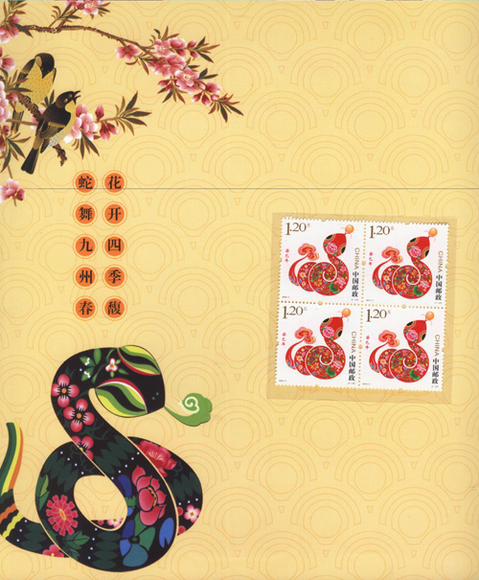
金蛇献瑞（邮票之一）

—3—
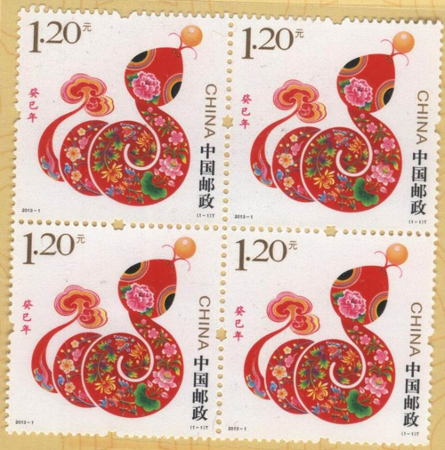
金蛇献瑞（邮票之二）

—4—
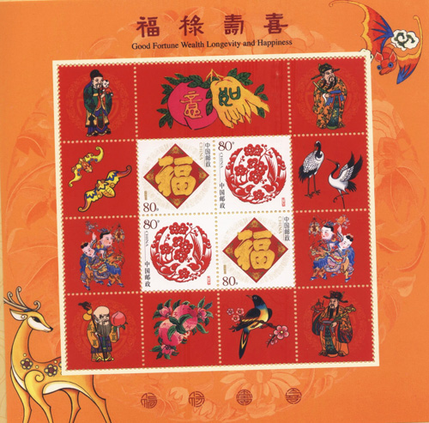
金蛇献瑞（邮票之三）

—5—
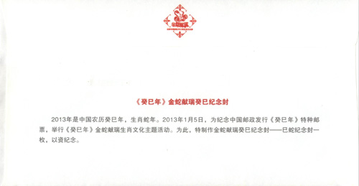

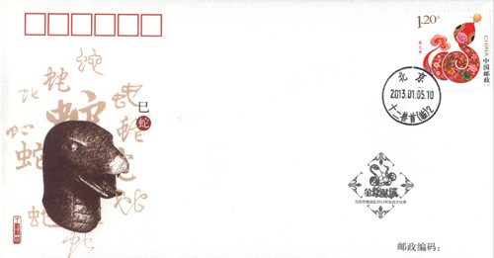
金蛇献瑞（纪念封2幅）
（注：学校关工网站刊发时间：2013年1月10日。）

—6—

